初二年级数学学科第一次自测练习
参考答案与试题解析
1．下列计算正确的是（ ）
A． B． C．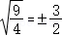 D．
【解答】解：A、＝2，故选项错误；
B、（﹣）²＝2，故选项正确；
C、＝，故选项错误；
D、＝×，故选项错误．
故选：B．
2．0.25的平方根可以表示为（ ）
A． B． C．±0.25 D．
【解答】解：∵正数有两个平方根，它们互为相反数，
∴0.25的平方根可以表示为±，
故选：A．
3．若2m﹣4与3m﹣1是同一个数两个不同的平方根，则m的值（ ）
A．﹣3 B．1 C．﹣3或1 D．﹣1
【解答】解：（2m﹣4）+（3m﹣1）＝0，
解得：m＝1．
故选：B．
4．如果，那么代数式x（x﹣5）﹣x²的值为（ ）
A．15 B．5 C．﹣5 D．﹣15
【解答】解：∵，
∴x（x﹣5）﹣x²＝x²﹣5x﹣x²＝﹣5x＝﹣5×（﹣3）＝15，
故选：A．
5．下列说法：①如果一个实数的立方根等于它本身，这个数只有0或1；②a²的算术平方根是a； ③﹣8的立方根是±2； ④的算术平方根是4；其中，不正确的有（ ）
A．1个 B．2个 C．3个 D．4个
【解答】解：①如果一个实数的立方根等于它本身，这个数只有0或1或﹣1，故本选项错误；
②当a≥0时，a²的算术平方根是a，故本选项错误；
③﹣8的立方根是﹣2，故本选项错误；
④因为，所以的算术平方根是2，故本选项错误．
所以不正确的有4个．
故选：D．
6．平方根等于本身的有（ ）
A．0 B．1 C．0，±1 D．0和1
【解答】解：0的平方根是0，1的平方根是±1，﹣1没有平方根，
故选：A．
7．与3+最接近的整数是（ ）
A．6 B．7 C．8 D．9
【解答】解：∵16＜24＜25，
∴4＜＜5，
∵4.5²＝20.25＜24，
∴4.5＜＜5，
∴7.5＜3+＜8，
那么3+最接近的整数是8，
故选：C．
8．若，则x的取值范围是（ ）
A．x≤2 B．x＜2 C．x≥2 D．0＜x＜2
【解答】解：∵＝2﹣x，≥0，
∴2﹣x≥0，
解得：x≤2．
故选：A．
9．已知，，则的值约为（ ）
A．0.228 B．0.0722 C．0.0228 D．0.722
【解答】解：∵，
∴．
故选：A．
10．若＝m，则的值为（ ）
A．2m B．4m C．8m D．16m
【解答】解：∵＝m，
∴＝
＝×
＝4
＝4m，
故选：B．
11．的平方根是 ．
【解答】解：∵＝2，
∴2的平方根是．
故答案为：．
12． 0 的平方根是它本身， 0，±1 的立方根是它本身．
【解答】解：0的平方根是它本身，0，±1的立方根是它本身．
故答案为：0，±1．
13．求值：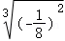＝ ．
【解答】解：∵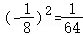．
∴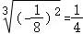．
故答案为：．
14．已知，则＝ 0.151 ．
【解答】解：∵＝15.1，
∴＝0.151．
故答案为：0.151．
15．已知一个正数的平方根是3x+2和5x+14，则这个数是 16 ．
【解答】解：根据题意得：3x+2+5x+14＝0，
解得：x＝﹣2，
所以3x+2＝﹣4，5x+14＝4，
则这个数是16．故答案为：16．
16．如果＝0，那么2x﹣y的平方根为 ． ．
【解答】解：∵，
又∵，
∴，
∴x﹣4＝0，y+6＝0，
∴x＝4，y＝﹣6，
∴2x﹣y＝2×4﹣（﹣6）＝8+6＝14，
∴2x﹣y的平方根为：．
故答案为：．
17．已知a的算术平方根是3，b的立方根是2，则a﹣b的值为 1 ．
【解答】解：根据题意得：a＝9，b＝8，
∴a﹣b＝9﹣8＝1，
故答案为：1．
18．方程（x﹣1）³＝64的解是 5 ．
【解答】解：∵（x﹣1）³＝64，
∴x﹣1＝＝4．
解得x＝5．
故答案为：5．
19．若2a﹣8的平方根是0，1+b的立方根是﹣1，则bª的算术平方根是 4 ．
【解答】解：由题意可知：2a﹣8＝0，1+b＝﹣1，
∴a＝4，b＝﹣2，
∴原式＝（﹣2）⁴
＝16，
∴16的算术平方根是4，
故答案为：4．
20．大于且小于的所有整数的和是 7 ．
【解答】解：∵2＜＜3，4＜＜5，
∴大于且小于的所有整数的和为3+4＝7，
故答案为：7．
21．已知正实数x的两个平方根分别为a和a+b．
（1）若a＝﹣2，求b和x的值；（2）若b＝6时，求a和x的值；
（3）若a²x+（a+b）²x＝8，求x的值．
【解答】解：（1）∵正实数x的平方根分别为a和a+b，
∴a+a+b＝0，即2a+b＝0，
∵a＝﹣2，∴b＝4，x＝（﹣2）²＝4；
（2）∵2a+b＝0，b＝6，
∴2a+6＝0，解得：a＝﹣3，∴x＝（﹣3）²＝9；
（3）∵正实数x的平方根分别为a和a+b，∴x＝a²＝（a+b）²，
∵a²x+（a+b）²x＝8，∴x²+x²＝8，即2x²＝8，解得：x＝±2，
∵x为正实数，∴x＝2．
22．求下列各式中x的取值：
（1）2x²﹣8＝0． （2）4（2x﹣1）²＝9．
【解答】解：（1）2x²﹣8＝0 2x²＝8，x²＝4，x＝±2，∴x₁＝2，x₂＝﹣2；
（2）4（2x﹣1）²＝9，
（2x﹣1）²＝，2x﹣1＝，∴x₁＝，x₂＝﹣．
23．已知a、b满足，解关于x的方程（a+4）x+b²＝a﹣1．
解：根据题意得，2a+10＝0，b﹣＝0，解得a＝﹣5，b＝，
所以，方程为（﹣5+4）x+5＝﹣5﹣1，即﹣x+5＝﹣6，解得x＝11．
24．观察下列各式，并解决以下问题．，，，…
（1）由上可见，被开方数的小数点每向右移动 两 位，其算术平方根的小数点向右移动 一 位的变化规律．
（2）已知，，则 12.25 ；
（3）若，，则 0.4472 ．
【解答】解：（1）∵，，，
∴被开方数的小数点每向右移动两位，其算术平方根的小数点向右移动一位，
故答案为：两，一；
（2）∵，∴，故答案为：12.25；
（3）∵，
∴，故答案为：0.4472．
25．已知3是2a﹣1的一个平方根，也是3a+b+10的立方根，求a+b的平方根．
【解答】解：∵3是2a﹣1的一个平方根，也是3a+b+10的立方根，
∴2a﹣1＝9，3a+b+10＝27，解得a＝5，b＝2，∴a+b＝7，∴a+b的平方根为．
26．已知2a﹣1的平方根是±3，b﹣9的立方根是2，c是的整数部分．
（1）求a、b、c的值：
（2）若x是的小数部分，判断x+3和3.5的大小关系．
解：（1）根据题意，可得2a﹣1＝9，b﹣9＝8；解得a＝5，b＝17；
因为，所以，
因为c是的整数部分，所以c＝3；所以a＝5，b＝17，c＝3．
（2）由（1）知的整数部分为3，则，所以x+3＝﹣3+3＝，
3.5＝，x+3＜3.5．
27．已知x是整数部分，y是的小数部分，求x²+y²+8y+16的值．
【解答】解：∵16＜19＜25，
∴4＜＜5，
∴3＜﹣1＜4，2＜﹣2＜3，
∴x＝3，y＝﹣2﹣2＝﹣4，
∴x²+y²+8y+16
＝x²+（y+4）²
＝3²+（﹣4+4）²
＝9+19
＝28．
28．已知a＝|﹣|，b＝|﹣|﹣|﹣|，c＝﹣﹣|﹣|，d＝﹣|﹣|﹣（﹣），试确定a，b，c，d的大小关系．
【解答】解：a＝|﹣|＝+＞0，b＝|﹣|﹣|﹣|＝﹣＜0，c＝﹣﹣|﹣|＝﹣﹣＜0，d＝﹣|﹣|﹣（﹣）＝﹣＞0，
∵+＞﹣＞﹣＞﹣﹣，
∴a＞d＞b＞c．

29．在Rt△ABC中，∠BAC＝90°，AC＝AB，点D是直线BC上一点，过点A作∠DAE＝90°（使点D，A，E按顺时针的顺序排列），且AE＝AD，连接CE，过点A作AF⊥CE交直线CE于点F．
（1）如图，当点D在线段BC上时，求证：CE＝BD．
（2）当点D在直线BC上时，直接写出线段BD、CD、EF之间的数量关系．

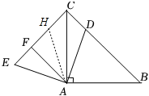
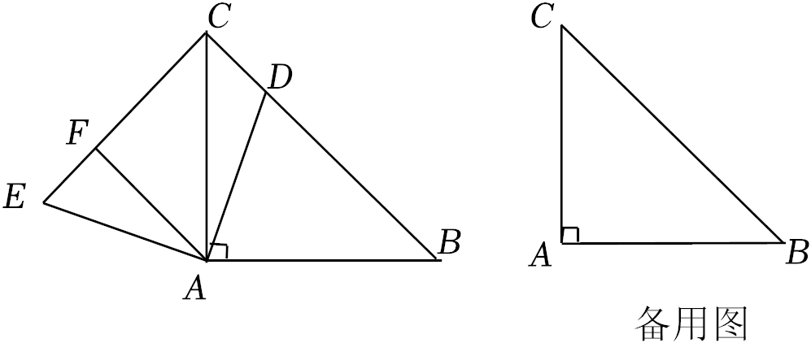
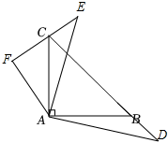
【解答】（1）证明：∵∠DAE＝90°＝∠CAE，∴∠DAB＝∠CAE，
在△ABD和△ACE中，
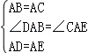，∴△ABD≌△ACE（SAS），∴CE＝BD；
（2）如图，当点D在BC上时，在CE上截取CH＝CD，连接AH，
∵AB＝AC，∴∠B＝∠ACB＝45°，
∵△ABD≌△ACE，∴∠B＝∠ACE＝45°，
在△ACD和△ACH中，
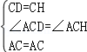，∴△ACD≌△ACH（SAS），∴AD＝AH，∴AH＝AE，
∵AF⊥CE，∴EF＝FH，∴BD＝CE＝CH+EH＝CD+2EF，∴BD﹣CD＝2EF；
当点D在BC上时，且点E在线段CF上时，同理可求CD﹣BD＝2EF；
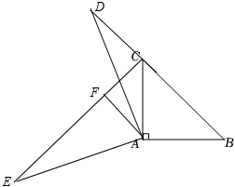
当点D在点B的下方时，
同理可得：CD+BD＝2EF；
当点D在点C上方时，
同理可得BD+CD＝2EF；
综上所述：BD+CD＝2EF或BD﹣CD＝2EF．
30．如图1，在△ABC中，延长BC到D，使CD＝AB，点E是BD下方一点，连接AE，DE，CE，
且∠B＝∠ACE＝∠CDE．
（1）如图1，若∠D＝30°，则∠CAE＝ 75 度；
（2）如图2，若∠ACB＝90°，AF＝8cm，将DE沿直线CD翻折得到DF，连接CF，连接AF交CE于G，当AF∥ED时，求AG的长度；
（3）如图3，若AC＝BC，将DE沿直线CD翻折得到DF，连接CF，连接AF交CE于G，交CD于H，若DF＝m，AB＝n，（n＞m＞0），请直接写出线段CH的长度（用含m，n的代数式表示）．

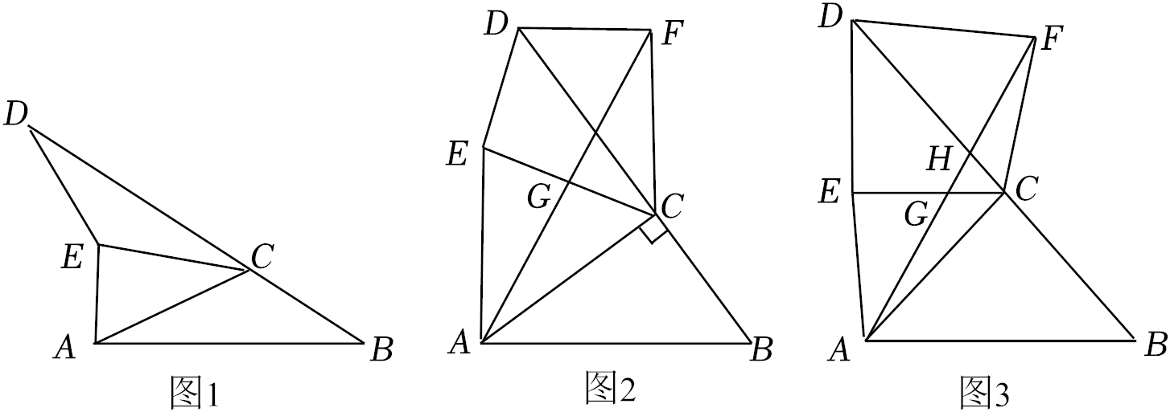
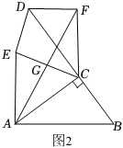
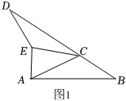
解：（1）如图1中，
∵∠ACD＝∠ACE+∠DCE＝∠B+∠CAB，
又∵∠ACE＝∠B，∴∠DCE＝∠CAB，
在△DCE和△BAC中，
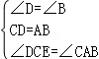，
∴△DCE≌△BAC（ASA），∴CE＝CA，
∵∠ACE＝∠D＝30°，∴∠AEC＝∠CAE＝75°，故答案为：75；
（2）如图2中，
由（1）可知，△DCE≌△BAC（ASA），∴∠DEC＝∠ACB＝90°，CE＝CA，
由翻折变换的性质，CF＝CE，∴CA＝CF，
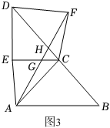
∵CF∥DE，∴∠CGF＝∠CED＝90°，∴CG⊥AF，
∵CA＝CF＝8cm，∴AG＝GF＝AF＝4cm；
（3）如图3中，由（1）可知，△DCE≌△BAC（ASA），
∴AB＝CD＝n，AC＝CB＝EC＝ED，
由翻折变换的性质可知，CE＝CF＝CA，∴∠CAF＝∠CFA，
∵∠CDF＝∠CDE＝∠CBA，∴DF∥AB，
∴∠DFH＝∠FAB＝∠FAC+∠CAB，
∵∠DHF＝∠FCH+∠CFH，∠FCD＝∠DCE＝∠CAB，
∴∠DFH＝∠DHF，∴DF＝DH＝m，
∴CH＝CD＝DH＝n﹣m．声明：试题解析著作权属菁优网所有，未经书面同意，不得复制发布日期：2023/9/3 10:52:11；用户：1086493；邮箱：linda.w621@gmail.com；学号：1086493

